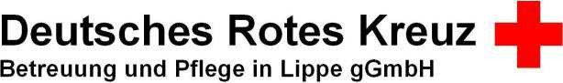

Eingangsdatum: Hdz:

Datenerfassung „Bewohneranfrage Wohngruppen“

Für das Wohnprojekt eine 24 Stunden ambulant betreuten Wohngruppe

bevorzugtes Einzugsgebiet:
- Detmold
- Blomberg
- Bösingfeld
- Dörentrup
- Lemgo (auch Zimmer für Ehepaare)

Interessent / ggf. Mitinteressent:
Nachname: Vorname:
Geb.-Datum: Geb.-Ort:

Anschrift: Telefon:

Pflegegrad: (Voraussetzung mind. PG 2)
- 1 ◻ 2 ◻ 3 ◻ 4 ◻ 5 ◻
kein Pfl.Grad
- ist beantragt

Pflege-/Krankenkasse: Versicherungsnummer:

Kontaktaufnahme:
Kontaktaufnahme über: ◻ Mich selbst

◻ meine Kontaktperson
Post an Kontaktperson:
- ja ◻ nein
Vollmacht vorhanden:
- ja ◻ nein
Nachname: Vorname:
Anschrift: Telefon: E-Mail:

Nach Rücksendung der Datenerfassung werden Sie für ein Jahr in die Warteliste aufgenommen. (nach einem Jahr müssen Sie ein verbleibendes Interesse telefonisch in Lemgo 05261-28740 mitteilen!)

in Warteliste eingepflegt: Datum:
Hdz:

